Звіт про виконання Договору в рамках закупівлі ДК 021:2015-79310000-0 –
“Послуги з проведення ринкових досліджень”. Послуга з організації та проведення соціологічного дослідження на тему: "Соціологія молоді: освіта та працевлаштування"

ЗВІТ

щодо виконання Договору,
укладеного на підставі проведення закупівлі
ДК 021:2015-79310000-0 – “Послуги з проведення ринкових досліджень”. Послуга з організації та проведення соціологічного дослідження на тему: "Соціологія молоді: освіта та працевлаштування"

Підготовлено:

Фізична особа-підприємець Міхєєв Владислав Олегович

Міхєєв В.О.

.

ЗМІСТ

- Методологія кількісного дослідження
- Структура опитування
- Тематичний блок «Освіта і навчання»
- Тематичний блок «Робота, працевлаштування»
- Висновки

Дніпро 2018

МЕТОДОЛОГІЯ КІЛЬКІСНОГО ДОСЛІДЖЕННЯ

ОПИТУВАННЯ ПРОВОДИЛОСЯ
листопад 2021 року
МЕТОД ДОСЛІДЖЕННЯ
заповнення стандартизоване інтерв'ю «face-to-face» за місцем проживання респондентів
ЦІЛЬОВА ГРУПА ДОСЛІДЖЕННЯ
молодь віком 14–34 років (громадяни/ки України)
ГЕОГРАФІЯ ДОСЛІДЖЕННЯ
Дніпропетровська область
ВИБІРКОВА СУКУПНІСТЬ
600 респондентів віком 14–34 років, серед яких 52,5% жінок і 47,5% чоловіків, репрезентативна за основними соціально-демографічними ознаками (стать, вік, область проживання, розмір населеного пункту);
стандартні відхилення при достовірних 99 % і співвідношенні змінних
від 0,1–0,5 становлять 1,73–2,88 %
ІНСТРУМЕНТАРІЙ ДОСЛІДЖЕННЯ
анкети

Дніпропетровська обласна державна адміністрація

СТРУКТУРА ОПИТУВАННЯ

Дніпропетровська обласна державна адміністрація

ОСВІТА І НАВЧАННЯ РОБОТА ТА ПРАЦЕВЛАШТУВАННЯ
Визначити стан працевлаштування громадянина на даному етапі
Визначити задоволеність громадськості рівнем своєї освіти
Форма зайнятості громадянина (серед тих, хто має постійну роботу)
Відношення громадян до отримання освіти
Вид працевлаштування
Визначення професій, які дають можливість досягти успіху у житті
I БЛОК:
II БЛОК:

Ставлення до своєї роботи

Визначити причини незадоволення своєю роботою (у разі якщо робота не подобається)

МЕТОДОЛОГІЯ ДОСЛІДЖЕННЯ

Дніпропетровська обласна державна адміністрація

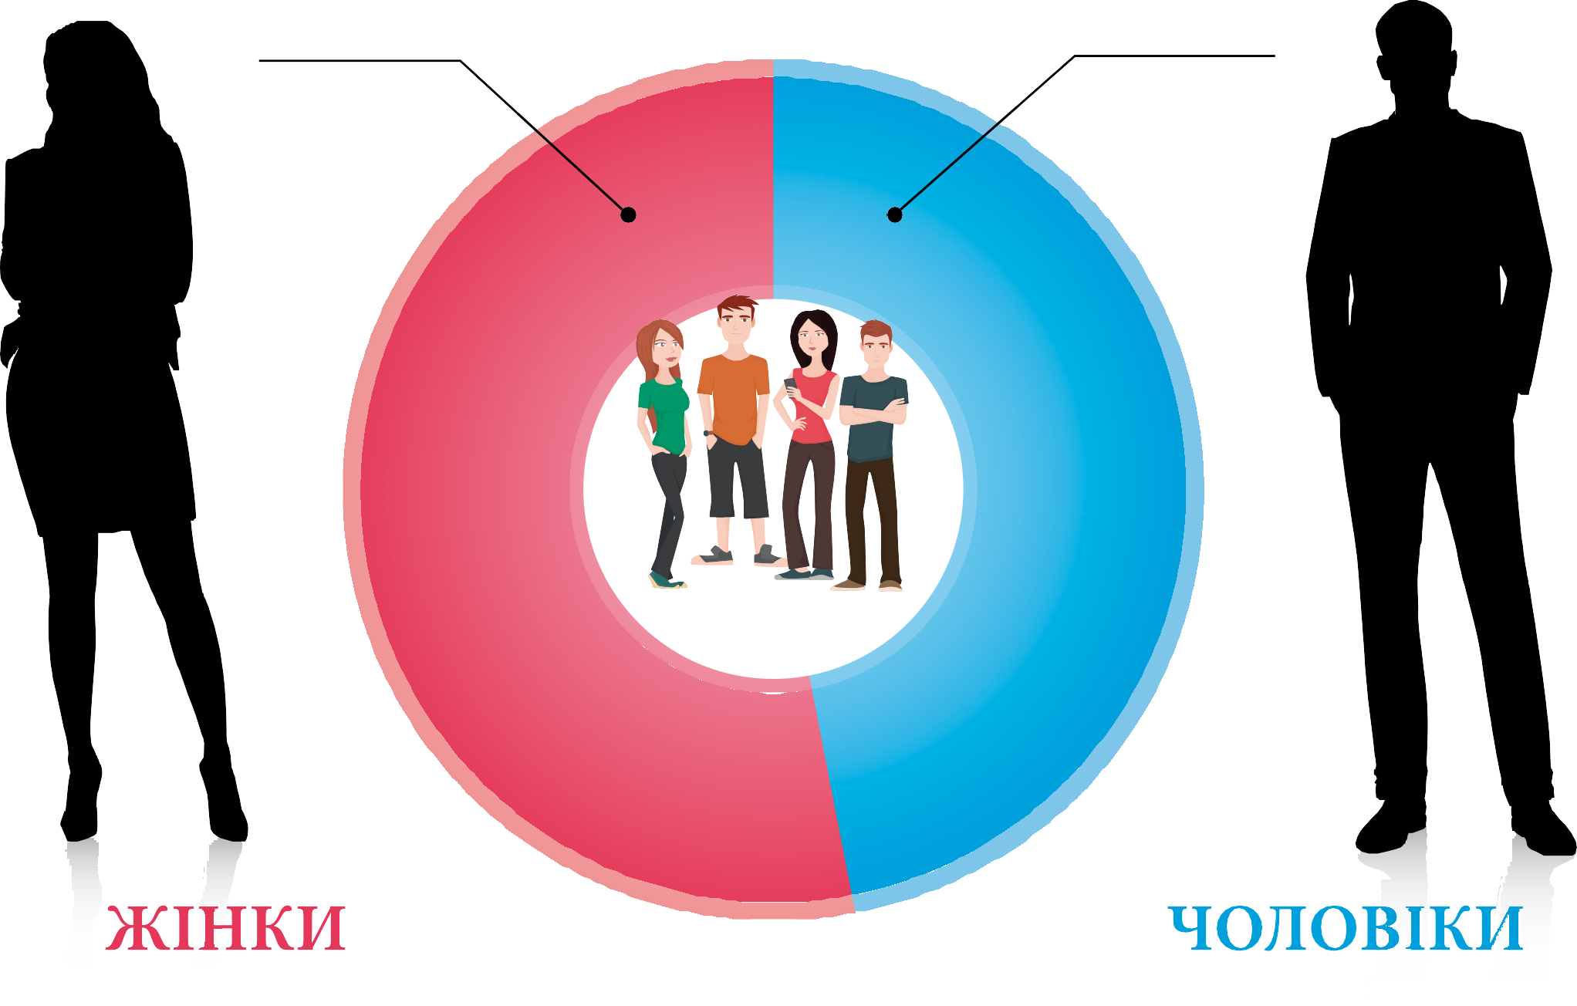
52,5%
47,5%
315
осiб
285
600 анкет
осiб

ОПИТАНО РЕСПОНДЕНТІВ
віком 14–34 років

МЕТОДОЛОГІЯ ДОСЛІДЖЕННЯ

Дніпропетровська обласна державна адміністрація

Царичанка

Вільногірськ
Новомосковськ

Павлоград

П'ятихатки Жовті Води

Кривий Ріг
Кам'янське
Кринички Cолоне
Томаківка
ДНІПРО

Синельникове

Широке
Апостолове
Марганець

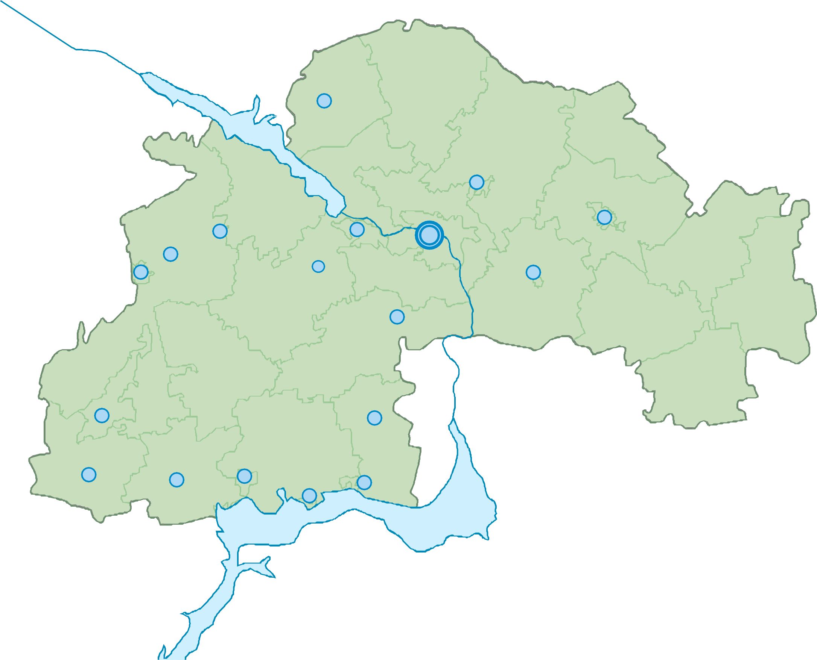
Нікополь

ГЕОГРАФІЯ ДОСЛІДЖЕННЯ
Дніпропетровська область

ЗА ВІКОМ опитуваних щодо «Початкової освіти (1-4 класи)» у позиції «Так, цілком задоволений» найбільше відповідей у групах від 14 до 18 років та від 19 до 22 років (по 16,67%), у позиції «Скоріше задоволений, ніж ні» найбільше відпові- дей у групах від 14 до 18 років, від 23 до 28 років, від 29 до 34 років (по 16,67%), у позиції «Скоріше незадоволений, ніж так» найбільше відповідей у групах від 19 до 22 років і від 23 до 28 років (по 8,33%).
За віком опитуваних щодо «Базової середньої освіти (повних 9 класів)» у пози- ції «Так, цілком задоволений» найбільше відповідей у від 14 до 18 років (33,33%), у позиції «Скоріше задоволений, ніж ні» найбільше відповідей у групі від 23 до 28 років (25,00%), у позиції «Скоріше незадоволений, ніж так» відповіла група від 19 до 22 років (8,33%).
За віком опитуваних щодо «Повної загальної середньої (або проф.-технічної) освіти (11 класів)» у позиції «Так, цілком задоволений» найбільше відповідей у групі від 14 до 18 років (16,67%), у позиції «Скоріше задоволений, ніж ні» найбіль- ше відповідей у групах від 19 до 22 років, від 23 до 28 років (по 16,67%), у позиції
«Скоріше незадоволений, ніж так» найбільше відповідей у групі від 23 до 28 років (по 16,67%). «Важко відповісти» групі від 14 до 18 років (16,67%).
За віком опитуваних щодо «Фахової передвищої освіти (технікум, коледж НЗ І-ІІ рівнів акредитації)» у позиції «Так, цілком задоволений» відповідей немає, у позиції «Скоріше задоволений, ніж ні» однаково відповіли групи від 19 до 22 ро- ків, від 23 до 28 років, від 29 до 34 (по 8,33%), у позиції «Скоріше незадоволений, ніж так» найбільше відповідей у групі від 14 до 18 (33,33%).
За віком опитуваних щодо «Вищої освіти (ВНЗ ІІІ-ІV рівнів акредитації)» у позиції «Так, цілком задоволений» відповідей немає, у позиції «Скоріше задово- лений, ніж ні» відповіла тільки група від 23 до 28 років (8,33%), у позиції «Скоріше незадоволений, ніж так» відповідей немає, у позиції «Важко відповісти» найбільш відповідей у групі від 14 до 18 (33,33%).

1.1. ЧИ ЗАДОВОЛЕНІ ВИ РІВНЕМ СВОЄЇ ОСВІТИ?

УЗАГАЛЬНЕНО ВІДПОВІДІ НА ЦЕ ПИТАННЯ РОЗПОДІЛИЛИСЯ НАСТУПНИМ ЧИНОМ:
Щодо «Початкової освіти (1-4 класи)» найбільше відповідей у позиції «Скоріше задово- лений, ніж ні» – 50%.
Щодо «Базової середньої освіти (повних 9 класів)» найбільше відповідей у позиції
«Скоріше задоволений, ніж ні» – 58,33%.
Щодо «Повної загальної середньої освіти (11 класів)» найбільше відповідей у позиції
«Скоріше задоволений, ніж ні» – 41,66%.
Щодо «Фахової вищої освіти (технікум, коледж НЗ І-ІІ рівнів акредитації)» найбільше відповідей у позиції «Важко відповісти» – 66,67%.
Щодо «Вищої освіти (ВНЗ ІІІ-ІV рівнів акредитації)» найбільше відповідей у позиції
«Важко відповісти» – 91,67%.

1.1. ЧИ ЗАДОВОЛЕНІ ВИ РІВНЕМ СВОЄЇ ОСВІТИ?

ПОЧАТКОВА ОСВІТА
(1-4 класи)
БАЗОВА СЕРЕДНЯ ОСВІТА
(повних 9 класів)

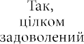
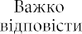
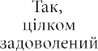
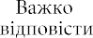
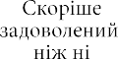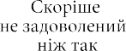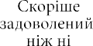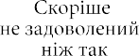

ПОВНА ЗАГАЛЬНА СЕРЕДНЯ ОСВІТА
(технікум, коледж НЗ І-ІІ рівнів акредитації)
(11 класів)
ФАХОВА ВИЩА ОСВІТА

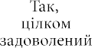
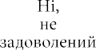
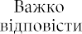
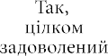
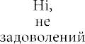
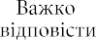
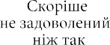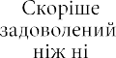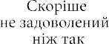

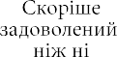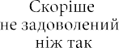1.1. ЧИ ЗАДОВОЛЕНІ ВИ 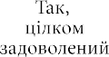 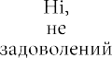 РІВНЕМ СВОЄЇ ОСВІТИ?

ВИЩА ОСВІТА
(ВНЗ ІІІ-IV рівнів акредитації)
за вiком

16,67

33,33

8,33
8,33 25
БАЗОВА
0
Ні, не задоволений

0
Ні, не задоволений Важко відповісти
ПОЧАТКОВА ОСВІТА
(1-4 класи)

50

16,67
СЕРЕДНЯ ОСВІТА
(повних 9 класів)

58,33

0
Так, цілком задоволений
25

0
Ні, не задоволений
25
ПОВНА ЗАГАЛЬНА СЕРЕДНЯ ОСВІТА
(11 класів)

41,66

16,67

ФАХОВА ВИЩА ОСВІТА
(технікум, коледж НЗ І-ІІ рівнів акредитації)

66,67

8,33

0
Ні, не задоволений

Так, цілком задоволений Скоріше задоволений, ніж ні
Скоріше, не задоволений, ніж так Ні, не задоволений
Важко відповісти

ВИЩА ОСВІТА
(ВНЗ ІІІ-IV рівнів акредитації)

91,67

8,33
0
Так, цілком задоволений
Скоріше, не задоволений, ніж так Ні, не задоволений

ЧИ ЗАДОВОЛЕНІ ВИ
РІВНЕМ СВОЄЇ ОСВІТИ?
узагальнено

ПО ВІКОВИХ ГРУПАХ ВІДПОВІДІ РОЗПОДІЛИЛИСЯ НАСТУПНИМ ЧИНОМ:
У позиції «Навчання дозволяє отримати професію, зробити кар’єру» найбільше відповідей у групи від 29 до 34 років (15,74%).
У позиції «Навчання дозволяє заспокоїти батьків, бути вільним» найбільше від- повідей у групи від 19 до 22 років (7,41%).
У позиції «Навчання – це марно витрачений час» найбільше відповідей у групи від 29 до 34 років (3,70%).
У позиції «Навчання дозволяє утвердитися в суспільстві» найбільше відповідей у групі від 14 до 18 років (2,78%).
У позиції «Навчання дозволяє підготуватися до життя» найбільше відповідей у групі від 14 до 18 років (4,63%).
У позиції «Навчання дозволяє стати освіченим» найбільше відповідей у групі від 23 до 28 років (3,70%).
У позиції «Важко відповісти» найбільше відповідей у групі від 14 до 18 років (4,63%).

ЩО ДЛЯ ВАС ОЗНАЧАЄ ОТРИМАТИ ОСВІТУ?

УЗАГАЛЬНЕНО ВІДПОВІДІ НА ЦЕ ПИТАННЯ РОЗПОДІЛИЛИСЯ НАСТУПНИМ ЧИНОМ:
«Навчання дозволяє отримати професію, зробити кар’єру» – 46,30%.
«Навчання дозволяє заспокоїти батьків, бути вільним» – 13,89%.
«Навчання – це марно витрачений час» – 8,33%.
«Навчання дозволяє утвердитися в суспільстві» – 4,63%.
«Навчання дозволяє підготуватися до життя» – 13,89%.
«Навчання дозволяє стати освіченим» – 9,25%.
«Важко відповісти» – 3,70%.

1.2. ЩО ДЛЯ ВАС ОЗНАЧАЄ ОТРИМАТИ ОСВІТУ?

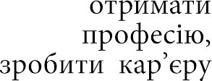

0,92

0,92

1,85

1,85

2,78

2,78

2,78

2,78

2,78

2,78

2,78

3,70

3,70

3,70

4,63

7,41
9,26

10,18

11,11

15,74

0,92

4,63

4.2. ЩО ДЛЯ ВАС ОЗНАЧАЄ
ОТРИМАТИ ОСВІТУ?
за вiком

9,25
Навчання дозволяє стати освіченим

3,70
Важко відповісти

46,3

13,89
Навчання дозволяє підготуватися
до життя
Навчання дозволяє отримати професію, зробити кар’єру

4,63
Навчання дозволяє утвердитися у суспільстві

8,33
Це марно витрачений час

13,89
Дозволяє заспокоїти батьків, бути вільним

ЩО ДЛЯ ВАС ОЗНАЧАЄ
ОТРИМАТИ ОСВІТУ?
узагальнено

«ПРИВАБЛИВА ДЛЯ МЕНЕ»
По вікових групах
позиція «Бізнесмен, підприємець» найпопулярніша у групі від 29 до 34 років (12,96%), позиція «Державний службовець» – у групі від 29 до 34 років (7,41%), позиція «Пра- цівник торгівлі» – у групі від 29 до 34 років (6,48%), позиція «Фермер, фахівець у сіль- ському господарстві» – у групах від 23 до 28 років, від 29 до 34 років (по 3,70%), пози- ція «Спеціаліст з програмного забезпечення і комп’ютерної техніки» – у групі від 19 до 22 років (12,96%), позиція «Юрист» – у групах від 19 до 22 років і від 23 до 28 років (по 6,48%), позиція «Бухгалтер, економіст» – у групі від 19 до 22 років (7,41%), позиція
«Банківський працівник» – від 19 до 22 років (8,33%), позиція «Лікар» – у групах від 14 до 18 років і від 23 до 28 років (по 6,48%), позиція «Вчитель» – у групі від 14 до 18 років (3,70%), позиція «Інженер» – у групі від 14 до 18 років (5,56%), позиція «Військовий» – у групі від 23 до 28 років (3,70%), позиція «Працівник творчої професії» – у групі від 14 до 18 років (10,19%). Інші варіанти найбільш набрали групи від 14 до 18 років, від 29 до 34 років (по 12,96%).

ВІДМІТЬТЕ 3 ПРИВАБЛИВІ ДЛЯ ВАС ОСОБИСТО ПРОФЕСІЇ І 3 ПРОФЕСІЇ, ЩО, НА ВАШ ПОГЛЯД, ДАЮТЬ МОЖЛИВІСТЬ ДОСЯГНУТИ УСПІХУ В ЖИТТІ
(«Приваблива для мене»)

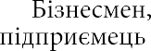
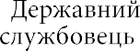
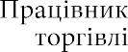

0,93

0,93

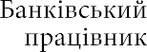

0,93

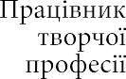

1,85

0,93
1,85

0,93 1,85

2,78

2,78

2,78
2,78
2,78

2,78

3,70

3,70

3,70

3,70

3,70

3,70
0,93

4,63

4,63

4,63
4,63

4,63

5,56

5,56

5,56

6,48

6,48

6,48

6,48
6,48

6,48

7,41

7,41

8,33

8,33

9,26

9,26

10,19

10,19
11,11
11,11

11,11

12,96

12,96

12,96

12,96

1.3. ВІДМІТЬТЕ 3 ПРИВАБЛИВІ ДЛЯ ВАС ОСОБИСТО ПРОФЕСІЇ
І 3 ПРОФЕСІЇ,
ЩО, НА ВАШ ПОГЛЯД,

ДАЮТЬ МОЖЛИВІСТЬ ДОСЯГНУТИ
УСПІХУ В ЖИТТІ
за вiком («Приваблива для мене»)

«ЗАБЕЗПЕЧУЄ УСПІХ»
По вікових групах позиція «Бізнесмен, підприємець» забезпечує успіх найбільш під- тримана у групах від 14 до 18 років, від 29 до 34 років (по 18,52%), позиція «Державний службовець» – у групі від 23 до 28 років (12,04%), групи від 14 до 18 років, від 23 до 28 років лідирують в позиції «Працівник торгівлі» (по 3,70%), позиція «Фермер, фахівець у сільському господарстві» – більше інших набрала відсотки в групі від 14 до 18 років (4,63%), позиція «Спеціаліст з програмного забезпечення і комп’ютерної техніки» – у групi від 23 до 28 років (14,81%), позиція «Юрист» – у групі від 19 до 22 років (12,96%), позиція «Бухгалтер, економіст» – у групі від 23 до 28 років (4,63%), позиція «Банків- ський працівник» – від 29 до 34 років (7,41%), позиція «Лікар» – у групі від 14 до 18 років (6,48%), позиція «Вчитель» – у групі від 23 до 28 років (1,85%), позиція «Інженер» – у групах від 14 до 18 років і від 19 до 22 років (0,93%), позиція «Військовий» – у групі від 21 до 22 років (2,78%), позиція «Працівник творчої професії» – у групі від 14 до 18 років (3,70%). Інші варіанти найбільш набрала група від 14 до 18 років (3,70%).

1.3. ВІДМІТЬТЕ 3 ПРИВАБЛИВІ ДЛЯ ВАС ОСОБИСТО ПРОФЕСІЇ І 3 ПРОФЕСІЇ, ЩО, НА ВАШ ПОГЛЯД, ДАЮТЬ МОЖЛИВІСТЬ ДОСЯГНУТИ УСПІХУ В ЖИТТІ
("Забезпечує успіх")

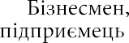

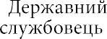
7,41

9,26

12,04

16,67
18,52

18,52

9,26
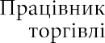
3,70
2,78
3,70
2,78

1,85

2,78

3,70
4,63

4,63
1,85
3,70

7,41

11,11

12,04

12,96

12,96
8,33

14,81
13,89

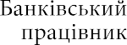
0,93

1,85

1,85
0,93
0,93

2,78

2,78
3,70

5,56

6,48

7,41

0,93
0
0
0

0 2,78
0,93

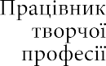
0,93
1,85

3,70

0,93

3,70
1,85

1.3. ВІДМІТЬТЕ 3 ПРИВАБЛИВІ ДЛЯ ВАС ОСОБИСТО ПРОФЕСІЇ І 3 ПРОФЕСІЇ, ЩО, НА ВАШ ПОГЛЯД, ДАЮТЬ МОЖЛИВІСТЬ ДОСЯГНУТИ УСПІХУ В ЖИТТІ
за вiком ("Забезпечує успіх")

УЗАГАЛЬНЕНО
Найпрестижнішими професіями опитувані вважають наступні:
«Бізнесмен, підприємець» – 44,44%, «Спеціаліст з програмного забезпечення і комп’ю- терної техніки» – 43,52%, «Працівник творчої професії» – 37,96%
Менш усього опитувані висловились на користь професій:
«Інженер» – 12,04%, «Вчитель» – 8,33%, «Військовий» – 7,41%.
Також узагальнено, професіями, що забезпечують успіх опитувані вважають:
«Бізнесмен, підприємець» – 70,37%, «Спеціаліст з програмного забезпечення і комп’ю- терної техніки» – 53,70%, «Юрист» – 39,81%, «Державний службовець» – 37,96%.
Менш усього опитувані висловились на користь професій:
«Військовий» – 3,70%, «Вчитель» – 4,63%, «Інженер» – 1,85%.

4.3. ВІДМІТЬТЕ 3 ПРИВАБЛИВІ ДЛЯ ВАС ОСОБИСТО ПРОФЕСІЇ І 3 ПРОФЕСІЇ, ЩО, НА ВАШ ПОГЛЯД, ДАЮТЬ МОЖЛИВІСТЬ ДОСЯГНУТИ УСПІХУ В ЖИТТІ

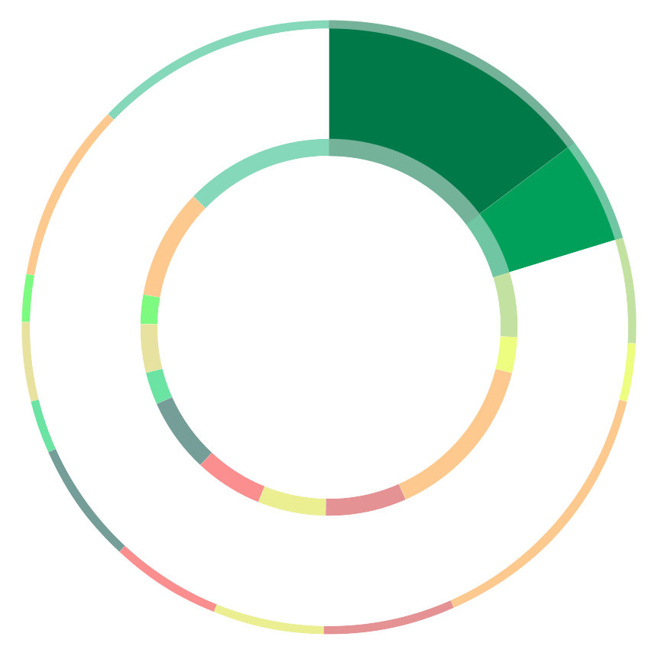
37,96
44,44
28,70
16,67
7,41
12,04
8,33
16,67

9,26
19,44
43,52
17,59
17,59
20,37
1,85 3,70
7,41 9,26
4,63
12,04
70,37
19,44
13,89
38,81
37,96
12,96
53,70
12,96
ПРИВАБЛИВА ДЛЯ МЕНЕ ЗАБЕЗПЕЧУЄ УСПІХ

Бізнесмен, підприємець Державний службовець Працівник торгівлі
Фермер, фахівець у сільськ. госп.
Юрист
Бухгалтер, економіст Банківський працівник Лікар
Вчитель Інженер
Спеціаліст з програмного забезпечення і комп.тех

Військовий
Працівник творчої професії Інші спеціальності

1.3. ЧИ ПРИЙМАЛИ ВИ КОЛИ-НЕБУДЬ УЧАСТЬ У ДІЯЛЬНОСТІ ТИХ ЧИ ІНШИХ ОРГАНІЗАЦІЙ
ГРОМАДЯНСЬКОГО СУСПІЛЬСТВА?
узагальнено

ПО ВІКОВИХ ГРУПАХ:
Постійну роботу мають переважно молоді люди в групі від 23 до 28 років (14,81%) і в групі від 29 до 34 років (12,96%).
Тимчасову роботу мають переважно в групі від 19 до 22 років (6,48%).
Індивідуальна трудова діяльність, підприємництво характерні переважно для групи від 29 до 34 років (1,85%).
Навчаються, тому не працюють в групах від 14 до 18 років (19,44%) і від 19 до 22 років (10,19%).
Не працюють, але активно зайняті пошуками роботи в групах від 19 до 22 років (2,78%), від 23 до 28 років (0,93%) і від 29 до 34 років (по 3,70%).

УЗАГАЛЬНЕНО:
Мають постійну роботу 31,48%, мають тимчасову роботу 15,74%, навчаються, тому не працюють 32,41%.
Не працюють, але активно зайняті пошуками роботи 7,41%. Знаходяться у декретній відпустці 3,70%.
Зайняті індивідуальною трудовою діяльністю, підприємництвом 2,78%.

ЧИ ПРАЦЮЄТЕ ВИ ЗАРАЗ?

1,85

1,85
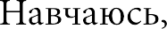

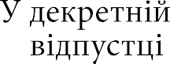

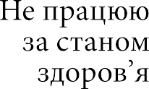

2,78

2,78

2,78
3,70

3,70

4,63

6,48

12,96

14,81

19,44

2.1. ЧИ ПРАЦЮЄТЕ ВИ ЗАРАЗ?
за вiком

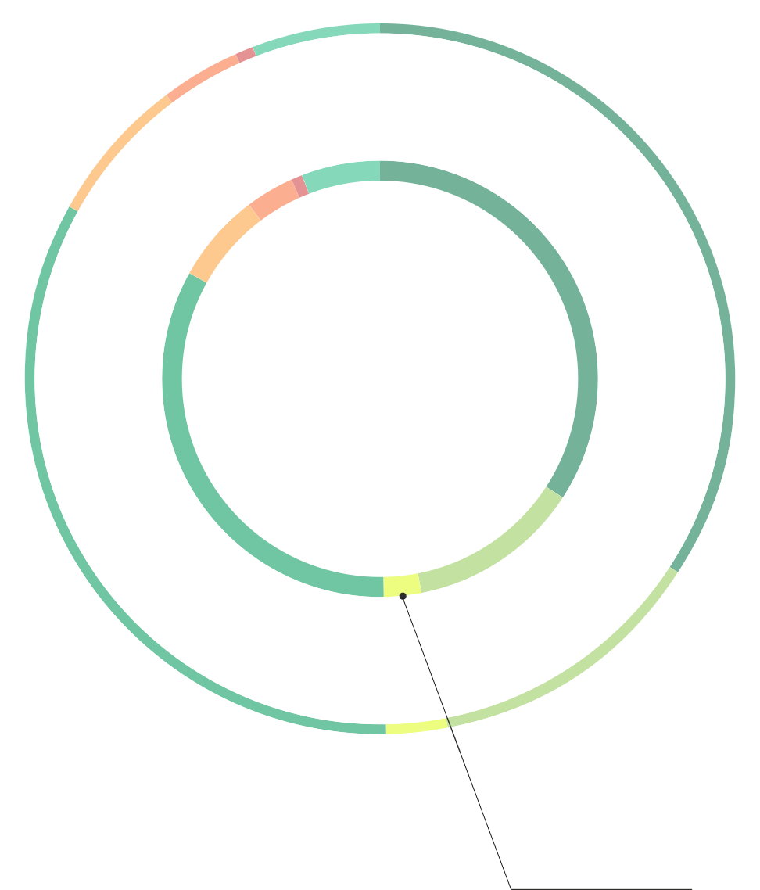0,93
Домогосподарка

3,70

Важко відповісти

У декретній відпустці
Не працюю,
але активно зайняті

5,56

31,48
Маєте
постійну роботу

пошуками роботи

Навчаюсь,

7,41

32,41

15,74
0
Не працюю за станом здоров’я (обмежені фізичні
можливості)

тому не працюю

Індивідуальна трудова діяльність, підприємництво

Маєте тимчасову роботу

2,78

2.1. ЧИ ПРАЦЮЄТЕ ВИ ЗАРАЗ?
узагальнено

ЗА ВІКОМ
Повну зайнятість мають переважно молоді люди в групах від 23 до 28 років і від 29 до 34 років (по 31,48%).
На неповній ставці в основному група від 19 до 22 років (7,4%). Змінна робота у групі від 19 до 22 років (1,86%).
Як фрілансери працюють у групі від 19 до 22 років і від 29 до 34 років (по 1,86%). Дистанційно в групах від 23 до 28 років і від 29 до 34 років (по 1,86%).
Робота на вихідних переважно у групі від 14 до 18 років (4,56%).

УЗАГАЛЬНЕНО
відповіді на це питання розподілилися наступним чином:
Повна зайнятість – 72,22%, неповна ставка – 12,96%, робота на вихідних – 5,56%, фріланс – 3,7%, змінна робота – 1,86%, дистанційна робота – 3,7%, вечірня або нічна робота – 0%.

ЯКА ФОРМА ВАШОЇ ЗАЙНЯТОСТІ? (СЕРЕД ТИХ, ХТО МАЄ ПОСТІЙНУ РОБОТУ)

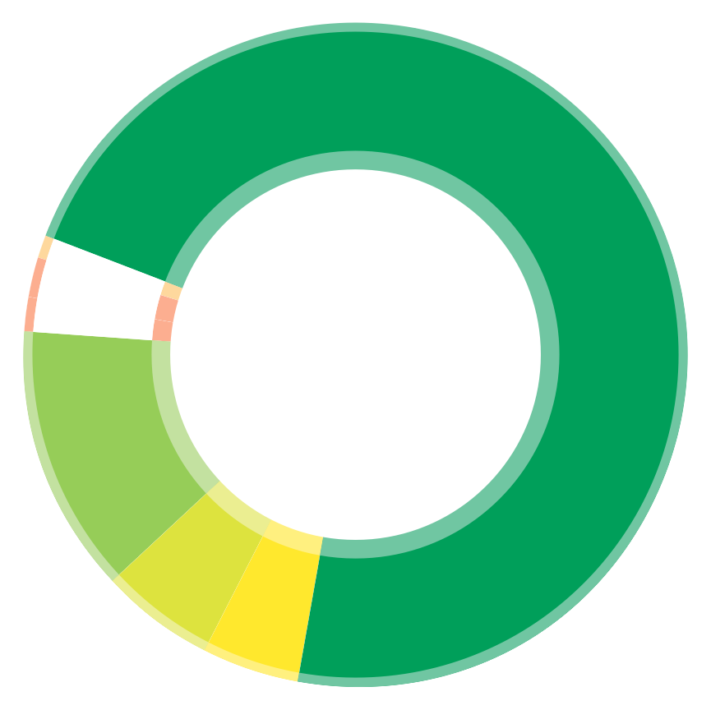31,48
0
9,26
0
1,86
7,40
3,70
0
0
0
0
0
1,86
1,86
1,86
0
0
1,86
0
0
0
0
0
0
0
4,56

1,86
Змінна робота

72,22

Повна зайнятість

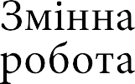
Дистанційна

0
Вечірня або нічна

Неповна ставка

3,70

12,96

3,70

Фрілансер

5,56

Робота на вихідних

ЯКА ФОРМА ВАШОЇ ЗАЙНЯТОСТІ?
(СЕРЕД ТИХ, ХТО МАЄ ПОСТІЙНУ РОБОТУ)
за вiком та узагальнено

ЗГІДНО З ВІКОМ:
Найбільше відповідей у позиції «Ніяк не оформлені, є усна домовленість із керівництвом» надала група від 19 до 22 років (9,26%), у позиції «Ви оформленій по трудовій книжці» найбільше відповідей у групі від 23 до 28 років (24,08%), «Ви оформленій за трудовим до- говором» найбільше відповідей у групах від 19 до 22 років та від 29 до 34 років (по 7,4%) у позиції «Ніяк не оформлені, оскільки само зайнятий, працюю на себе не офіційно» від- повіла група від 29 до 34 років (3,70%).
У позиціях «Ніяк не оформлені, оскільки є підприємцем» і «Важко відповісти» відпові- дей немає.

УЗАГАЛЬНЕНО:
відповіді на це питання розподілилися наступним чином.
«Ніяк не оформлені, є усна домовленість із керівництвом» – 22,22%,
«Ви оформлені по трудовій книжці» – 50%,
«Ви оформлені за трудовим договором» – 20,38%,
«Ніяк не оформлені, оскільки само зайнятий, працюю на себе не офіційно» – 5,4%,
«Ніяк не оформлені, оскільки є підприємцем», «Важко відповісти» – 0%.

ЯКИЙ ВИД ВАШОГО ПРАЦЕВЛАШТУВАННЯ?
(СЕРЕД ТИХ, ХТО ПРАЦЮЄ)

Ніяк не оформлені, оскільки самозайнятий, працюю на себе
5,56
9,26
3,70
3,70
24,08
22,22
7,4
5,56
7,4
0
1,86
1,86
3,70
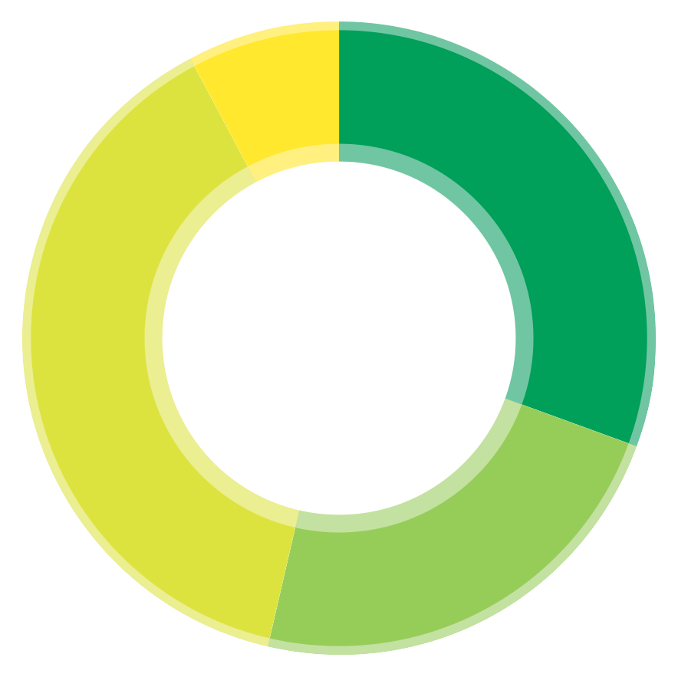не офіційно

5,4

Ніяк не оформлені, є усна домовленість з керівництвом

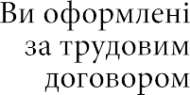
22,22 0
Ніяк не оформлені, оскільки
є підприємцем

Важко відповісти

50

Ви оформлені по трудовій книжці

20,38

Ви оформлені за трудовим договором

ЯКИЙ ВИД ВАШОГО ПРАЦЕВЛАШТУВАННЯ?
(СЕРЕД ТИХ, ХТО ПРАЦЮЄ)
за вiком та узагальнено

ПО ВІКОВИХ ГРУПАХ:
Своєю роботою задоволені молоді люди від 23 до 28 років і від 29 до 34 років (по 9,5%), не задоволені респонденти віком від 19 до 22 років, від 23 до 28 років і від 29 до 34 років (по 10,0%), не змогли на це питання відповісти в групах від 19 до 22 років, від 23 до 28 років, від 29 до 34 років (по 10,5%).

УЗАГАЛЬНЕНО:
«Так» відповіли 29,2%, «Ні» – 34,4%, «Важко відповісти» – 3,4%.

ЯКЕ ВАШЕ СТАВЛЕННЯ ДО СВОЄЇ РОБОТИ?
(СЕРЕД ТИХ, ХТО ПРАЦЮЄ)

Так

9,5
29,2
Ні
Так
10,0
34,4
10,5
36,4
Важко відповісти
5,5
5,0
3,5

Ні

Важко відпо- вісти

ЯКЕ ВАШЕ СТАВЛЕННЯ ДО СВОЄЇ РОБОТИ?
(СЕРЕД ТИХ, ХТО ПРАЦЮЄ)
за вiком та узагальнено

ПО ВІКОВИХ ГРУПАХ:
Найбільший відсоток надали молоді люди у групі від 23 до 28 років, які вважають, що їх робота малооплачуема (2,78%). Інший великий відсоток у групах від 19 до 22 років від 29 до 34 років у тій самій позиції (1,85%).

УЗАГАЛЬНЕНО:
На те, що робота малооплачувана скаржаться 6,48%, на те, що немає перспективи квалі- фікаційного росту – 2,78%, за іншими позиціями – по 0,93%, (крім «Неофіційна зарплат- ня» та «Важко сказати» – 0%).

ЯКИ У ВАС ПРИЧИНИ НЕЗАДОВОЛЕННЯ СВОЄЮ РОБОТОЮ? (СЕРЕД РЕСПОНДЕНТІВ, ЯКИМ НЕ ПОДОБАЄТЬСЯ ЇХ РОБОТА)

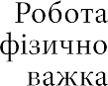
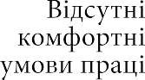
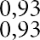Нерегулярно надаються вихідні дні, відпустка

Незадовільна
організація праці

0,93
Нерівномірність завантаження роботою залежно від пори року

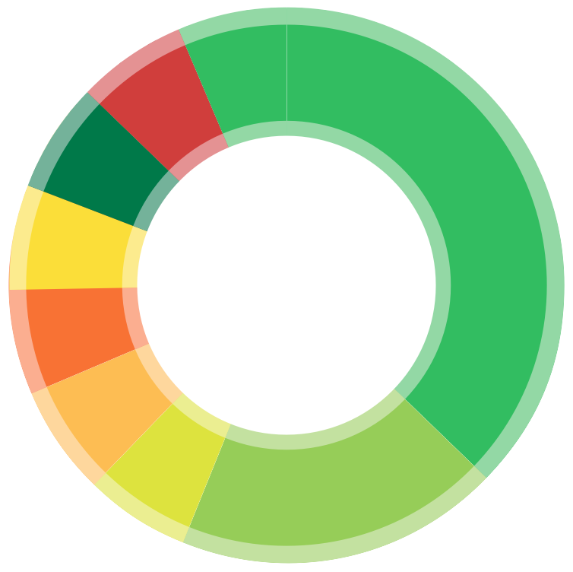Робота малооплачувана

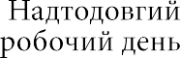

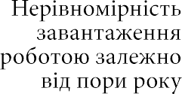
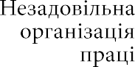
Надто довгий робочий день
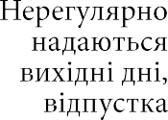
Відсутні комфортні умови праці
0,93
0,93
0,93
0,93
0,93

2,78
6,48

0
Неофіційна зарплатня
Важко сказати

Робота фізично важка

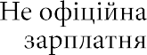

Немає перспективи кваліфікаційного росту

2.5. ЯКИ У ВАС ПРИЧИНИ НЕЗАДОВОЛЕННЯ СВОЄЮ РОБОТОЮ? (СЕРЕД РЕСПОНДЕНТІВ, ЯКИМ НЕ ПОДОБАЄТЬСЯ ЇХ РОБОТА)
за вiком та узагальнено

ОСВІТА ТА НАВЧАННЯ
- Виявилося, що оцінка якості своєї освіти молодими людьми відрізняється в залежності від рівня навчання. Початко- вим рівнем освіти (1-4 класи) опитувані задоволені (33,33%) або скоріше задоволені, ніж ні (50%). Це ж стосується й базової середньої освіти (повних 9 класів), ній задоволені (25%) або скоріше задоволені, ніж ні (58,33%). Подібна карти- на й стосовно повної загальної середньої (або проф.-технічної ) освіти (11 класів), ній задоволені (16,67%) або скоріше задоволені, ніж ні (41,66%).
Але ж в оцінках вищої освіти молодь демонструє деяку розгубленість. Так фахову вищу освіту (технікум, ВНЗ І-ІІ рів- нів акредитації) більшість респондентів не змогла оцінити, обравши варіант «Важко відповісти» (66,67%). Фактично не в змозі молоді люди оцінити якість повної вищої освіти (ВНЗ ІІІ-І V рівнів акредитації, варіант «Важко відповісти» обрали 91,67%.
- Взагалі ж молоді люди освіту вважають дуже важливою для свого подальшого життя. На думку молоді, навчання дозволяє отримати професію, зробити кар’єру (46,30%). Варто зазначити, що немало респондентів навчаються для того, щоб заспокоїти батьків, бути вільними (13,89%), також молоді особи впевнені, що навчання дозволяє підготу- ватися до життя (13,89%) і дозволяє стати освіченим (9,25%). Втім є й такі, що вважають навчання марно витраченим часом (8,33%).
- Привабливими особисто професіями молоді люди вважають наступні: бізнесмен, підприємець (44,44%), спеціаліст з програмного забезпечення і комп’ютерної техніки (43,52%), працівник творчої професії (37,96%). Професіями, які забезпечують успіх опитувані вважають наступні: бізнесмен, підприємець (70,37%), юрист (39,81%), державний служ- бовець (37,96%).
Менш усього опитувані висловились на користь професій інженер (1,85%), військовий (3,70%), вчитель (4,63%).

РОБОТА, ПРАЦЕВЛАШТУВАННЯ
- Має постійну роботу лише приблизно третина опитуваних (31,48%), інші або не працюють через те, що навчають- ся (32,41%), або мають тимчасову роботу (15,74%). Є й такі, що не працюють, але активно зайняті пошуками робо- ти (7,41%), дехто знаходяться у декретній відпустці (3,70%). Індивідуальною трудовою діяльністю, підприємництвом зайняті лише 2,78% молодих людей.
По вікових групах, постійну роботу мають переважно молоді люди в групі від 23 до 28 років (14,81%) і в групі від 29 до 34 років (12,96%).
- Серед постійно працюючих повну зайнятість має приблизно 72,2% молодих людей, інші працюють на неповній став- ці (12,96%), лише на вихідних (5,56%), або на фрілансі чи дистанційно (по 3,7%). Повну зайнятість переважно мають молоді люди 23-28 і 29-34 років (по 31,48%). На неповній ставці переважно працюють респонденти 19-22 років (7,4%). Працюють на вихідних переважно молоді особи 14-18 років (14,56%). Серед фрілансерів в основному молодь 19-22 і 29-34 років (1,86%).
- Важко сказати, що працюючі молоді почуваються соціально захищеними. Оформлені на роботі по трудовій книжці лише 50% опитуваних, за трудовим договором працюють 20,38%, ніяк не оформлені, та покладаються на усну домовле- ність із керівництвом 22,22%. Ніяк не оформлені, оскільки самозайняті та працюють на себе неофіційно 5,40%.
За усною домовленістю з керівництвом працює переважно вікова група 19-22 років (9,26%).
Оформлені по трудовій книжці або оформлені за трудовим договором переважно вікові групи 23-28 років (24,08%) і 29-34 років (по 22,22%).
- Більшість молодих людей вимушені просто заробляти гроші, а не займатися тим, що їм до вподоби. Лише третині мо- лодих людей їх робота подобається (29,20%), більше третини відповіли, що не подобається (34,40%). При цьому більше третини не змогли відповісти на це питання (36,40%). При цьому своєю роботою задоволена переважно старша вікова група, не задоволені переважно в середніх вікових групах.
- Ті, хто незадоволений своєю роботою, пояснюють це малою зарплатою (6,48%), відсутністю перспективи кваліфікацій- ного росту (2,78%), та iншими проблемами (по 0,93%).

РЕЗЮМЕ
Дане дослідженні виявило, що сучасна українська молодь прагне бути самостійною практично в усіх соціально значи- мих питаннях: самим вирішувати, що робити, про що та як думати, як вдосконалювати свої здібності, добиватися успі- ху, влаштовувати своє життя та приймати рішення. В той же час у багатьох важливих питаннях, таких, як забезпечення сім’ї та виховання дітей молодь покладається на допомогу Держави.
Сучасна молодь спрямована на особисту самореалізацію, матеріальне забезпечення, кар’єрний успіх і соціальний престиж. Вона керується не стільки ідеологічними та ідеалістичними (духовними) парадигмами, скільки життєвим прагматизмом і прагненням до спокійного, фінансово забезпеченого життя.
Молоді люди не залишають поза увагою найгостріші проблеми Держави, такі, як бойові дії на Сході. Вони бажають, щоб збройний конфлікт в Україні закінчився, але в той же час майже не цікавляться питаннями захисту національних інтересів. Професія «військовий» серед молоді не престижна, що свідчить про те, що молоді люди прагнуть до закін- чення війни, але без їх участі, щоб це зробив хтось інший. Також молоді особи залишаються переважно байдужими до громадської активності, бажанню щось зробити для держави. Вважаючи ситуацію в країні напруженою, критичною та вибухонебезпечною, молодь ховається в колі повсякденних дрібниць.
Важливість розвитку місцевих громад в умовах децентралізації повного розуміння у молодих людей поки що не знахо- дить. Опитування виявило досить низьку громадянську активність молоді, вона слабо уявляє, саме в чому така актив- ність повинна полягати.

Дніпропетровська обласна державна адміністрація

